- 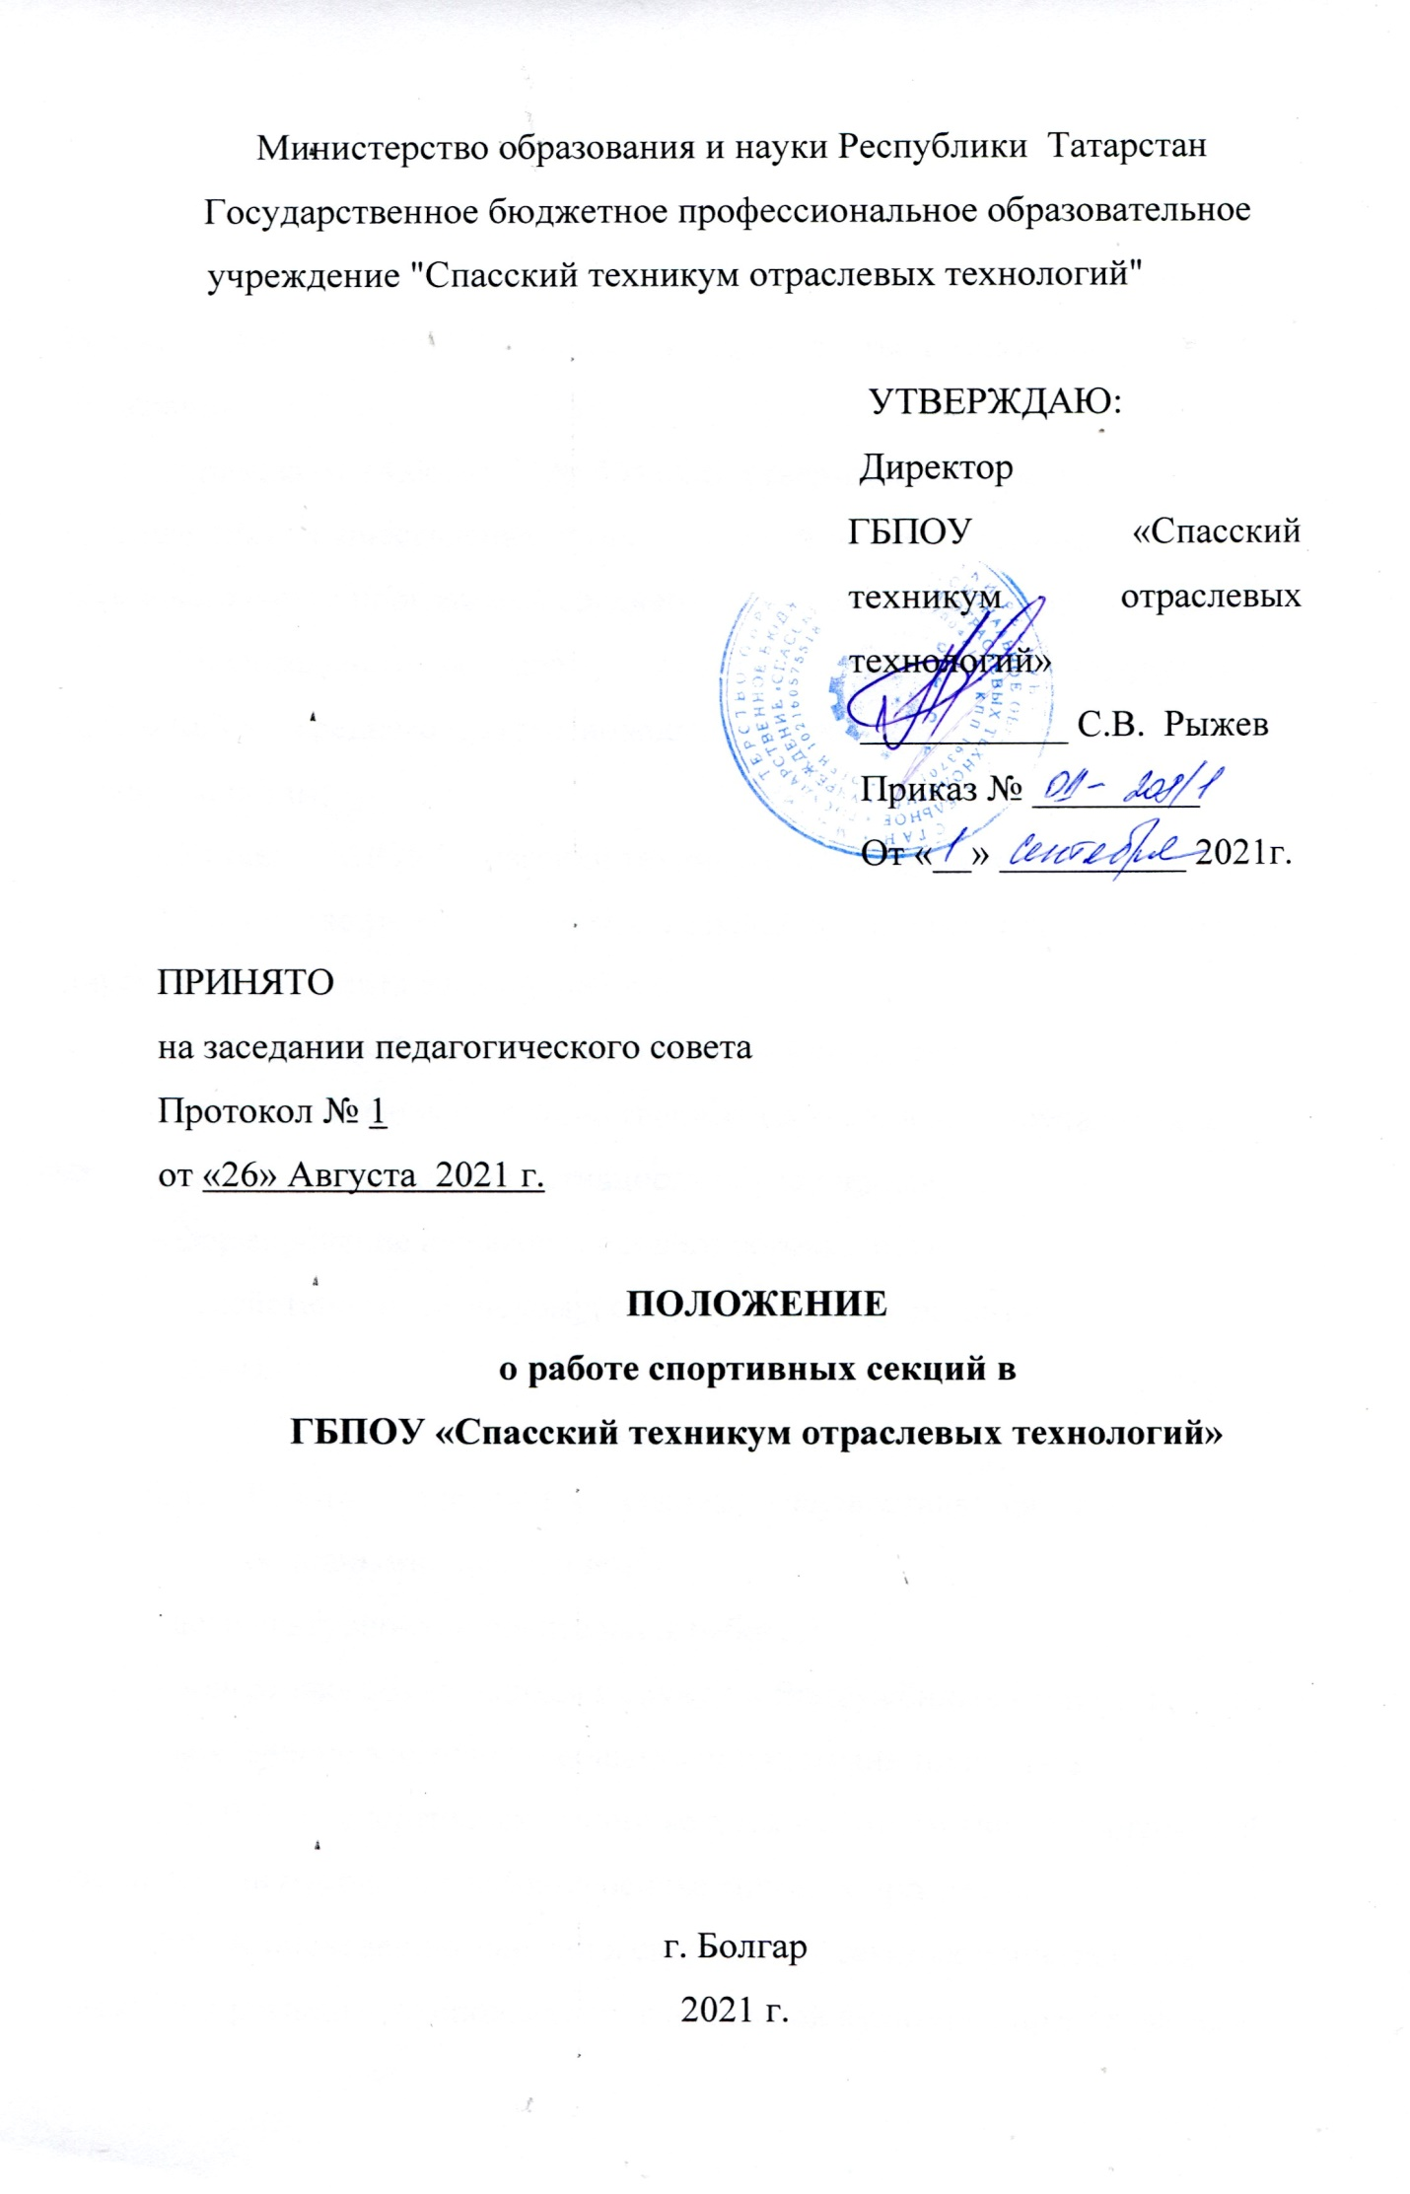Общие положения
  - Настоящее Положение разработано на основе:
- Федерального закона от 29.12.2012 № 273-ФЗ "Об образовании в Российской Федерации" (собрание законодательства Российской Федерации, 2012, № 53, ст. 7598);
- приказа от 14.06.2013 № 464 «Об утверждении порядка организации и осуществления образовательной деятельности по образовательным программам среднего профессионального образования»;
- Федерального государственного образовательного стандарта СПО (далее ФГОС) среднего профессионального образования по специальностям;
- Устава ГБПОУ «Спасский техникум отраслевых технологий»
  - Руководители спортивных секций подчиняются заместителю директора по воспитательной работе.
  - Целями работы спортивных секций являются:
- содействие формированию творческой активности обучающихся;
- развитие физической активности обучающихся;
- формирование навыков здорового образа жизни;
- содействие гражданскому, общекультурному развитию обучающихся.

Основные положения
  - Работа спортивных секций осуществляется по основным направлениям:
- физкультурно-оздоровительная работа;
- подготовка обучающихся к службе в Вооружённых Силах РФ;
- вовлечение в активную общественную жизнь техникума.
  - Работа спортивных секций ведется в соответствии с программой, составленной руководителями на основе типовых программ.
  - К проведению занятий в спортивных секциях привлекаются квалифицированные преподаватели физической культуры, преподаватель дополнительного образования, педагог-организатор (при их наличии), имеющие соответствующую подготовку.

Организация занятий
  - Занятия в спортивных секциях являются строго добровольными и выбираются обучающимися самостоятельно, в соответствии с личными интересами.
  - Комплектование спортивной секции проводится преподавателем, ведущим секцию, преподавателем дополнительного образования.
  - Количество занимающихся должно быть не менее 15 в каждой секции.

Режим и порядок проведения занятий в спортивных секциях
  - Занятия в спортивных секциях начинаются с 1 сентября.
  - Занятия в спортивных секциях проводятся в соответствии с расписанием работы на учебный год.
  - Занятия в спортивных секциях проводятся во внеурочное время, согласно расписанию, продолжительностью 90 минут каждое (2 академических часа) ежедневно, но не более 18 часов в неделю.
  - Руководители спортивных секций ведут учёт проведённых занятий, выполнения программы, посещаемости обучающимися занятий в журнале учёта проведения занятий. Журнал проверяется ежемесячно.

Права и обязанности руководителя спортивной секции
  - Руководитель спортивных секций имеет право:
- самостоятельно осуществлять набор участников секции;
- разрабатывать программную документацию;
- использовать различные формы и методы организации внеурочной деятельности обучающихся;
- вносить предложения по составлению расписания занятий спортивных секций;
- вносить предложения в план воспитательной работы.
  - Руководитель спортивной секции обязан:
- обеспечить качественное и своевременное выполнение функциональных обязанностей, связанных с руководством спортивной секцией;
- выполнять Положение и Правила внутреннего распорядка техникума, расписание и режим проведения спортивных секций;
- организовать проведение соревнований внутри техникума, обеспечить принятие участия спортсменов техникума также на соревнованиях более высокого уровня (районных, городских, республиканских и т.д.);
- соблюдать правила педагогической этики в отношениях с обучающимися;
- обеспечивать выполнение правил охраны труда и техники безопасности при проведении занятий.

Выполнение правил по охране труда
  - Руководитель спортивной секции, несет ответственность за безопасную организацию образовательного процесса, за жизнь и здоровье обучающихся во время проведения занятий.
  - Принимает меры по оказанию доврачебной помощи пострадавшему, оперативно извещает руководство о несчастном случае.
  - В случае возникновения чрезвычайной ситуации:
- оперативно извещает руководство о возникновении ЧС и участвует в эвакуации обучающихся;
- оказывает доврачебную помощь пострадавшим.

Документация и отчетность
  - Руководители спортивных секций имеют и ведут следующую документацию:
- рабочую программу;
-журнал, где отмечают посещаемость, содержание и
продолжительность занятий;
- папки с методическими разработками;
- другие материалы, отражающие деятельность руководителя и членов спортивных секций.
  - Заместитель директора по Воспитательной работе осуществляет систематический контроль работы спортивных секций через:
- проверку журналов не реже 1 раза в месяц;
- посещение занятий спортивных секций,
- анализ отчёта руководителей спортивных секций (1 раз в полугодие).

Оплата
  - Оплата за фактически проведённые часы в спортивных секциях производится ежемесячно из бюджетных средств на основании записей в журналах работы
  - Расходы на оплату труда руководителей спортивных секций проводятся из бюджетных средств в пределах ассигнований на педагогическую заработную плату.

